**Metaheurística 2025-1**

**Metaheurísticas constructivas y aleatorizadas**

En esta primera tarea del proyecto deberán implementar un método constructivo y un método aleatorizado para la solución del problema. Y e**n un poster describir:**

1. (10 puntos) **Método constructivo.** Describa el método constructivo empleado. Para ello utilice: la notación matemática que sea necesaria. Puede reutilizar la notación del enunciado y agregar otros elementos que requiera, un pseudocódigo o flujograma que describa el método de solución implementado. Si es necesario, use figuras para describirlo. Cree una variante aleatorizada del método y descríbalo de la misma manera que el primero.
2. (10 puntos) **Método Aleatorizado.** Describa el método aleatorizado empleado. Para ello utilice: la notación matemática que sea necesaria. Haga énfasis en la representación de las soluciones, la manera de perturbarla/mutarla aleatoriamente y el control general del algoritmo.
3. (10 puntos) **Experimentos y análisis de resultados**. Ejecute sus métodos en las instancias de prueba del banco de pruebas proporcionado con la tarea. Reporte los resultados de ambos métodos y concluya sobre su desempeño en términos de tiempo de cómputo y calidad de las soluciones obtenidas.
4. (10 puntos) **Código**. Incluya un apéndice con su código. Puede ser entregado a través de un cuaderno de Colab, código comprimido, GitHub, etc. o cualquier otro medio que consideres adecuado para esta parte de la tarea. Asegúrese de que la forma en la cual lo entrega pueda ser ejecutada sin errores y además pueda tenerse acceso al código fuente.
5. (5 puntos) **Presentación del Póster**. Diseño claro, buena organización visual, redacción precisa, coherencia entre secciones, gráficas y tablas apropiadas, sin errores.
6. (5 puntos) **Soluciones**. Entregue las soluciones obtenidas según la estructura de la plantilla de Excel adjunta de manera que se pueda ejecutar un verificador sobre ellas.

**Estructura de la Plantilla de Soluciones**

La plantilla tiene tres hojas de cálculo como se muestra en la Figura 1

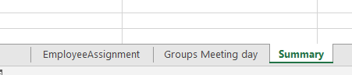

Figura 1. Estructura de la plantilla de soluciones

* La primera hoja (EmployeeAssignment) es una síntesis de la asignación de los empleados a los escritorios. En la cual se indican en su orden:

Para cada empleado y dia: El escritorio que le fue asignado cada día. Y el valor none si teletrabaja

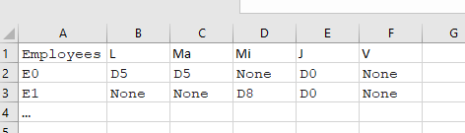

Figura 2 Estructura de la Hoja EmployeeAssignment

* La segunda hoja (Groups Meeting day) describe la asignación de los días de reunión de cada grupo de trabajo

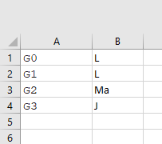

Figura 3. Estructura de la Hoja Groups Meeting day

La tercera hoja (Summary) describe las estadísticas principales de la solución en cuanto número de asignaciones validas obtenidas (Valid assignments) es decir, de empleados a escritorios compatibles, número de asignaciones a días que satisfacen la preferencia de los empleados (Employee preferences) y el número de empleados aislados que resultan con la asignación (Isolated employees).

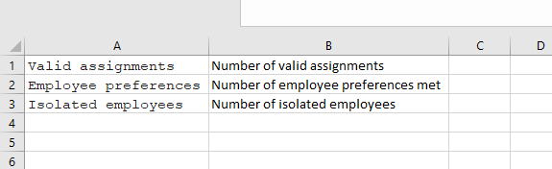

Figura 4. Estructura de la Hoja Groups Meeting day